Тариф «Базовый»

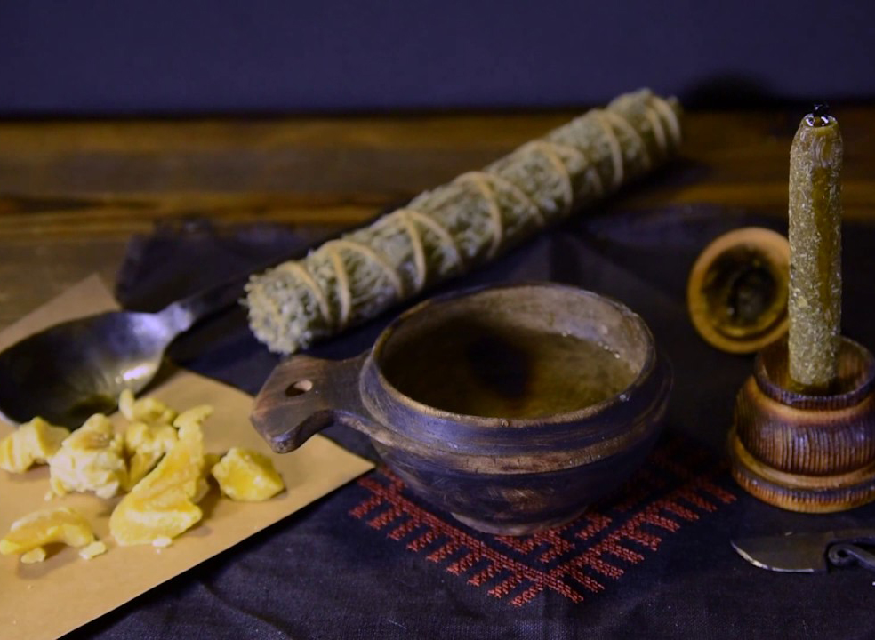

Самостоятельное изучения 4 блоков. Доступ к информации на протяжении 4 месяцев. Доступ в электронную библиотеку.

1.Знакомство с воском

2.Необходимые инструменты

3.Техника безопасности

4.Чакры

5.Эгрегоры

6.Защиты

7.Выды негатива

8.Утилизация

9.Заговоры

10.Диагностика

11.Трактовка отливок

12.Чистка детей

13.Наполнение